לכבוד
בנק אוצר החייל – סניף פ"ת
באמצעות האתר

א.ג.נ, שלום רב,
הנדון: ביצוע העברה בנקאית לפקודת כלמוביל בע"מ
מחשבון שמספרו 135082

הריני מתכבד לפנות בבקשה לביצוע העברה בנקאית מיידית כדלקמן:
העברת סך של 317,199 ₪ לפקודת "כלמוביל בע"מ" בנק לאומי, סניף 800, חשבון שמספרו 723623/98.
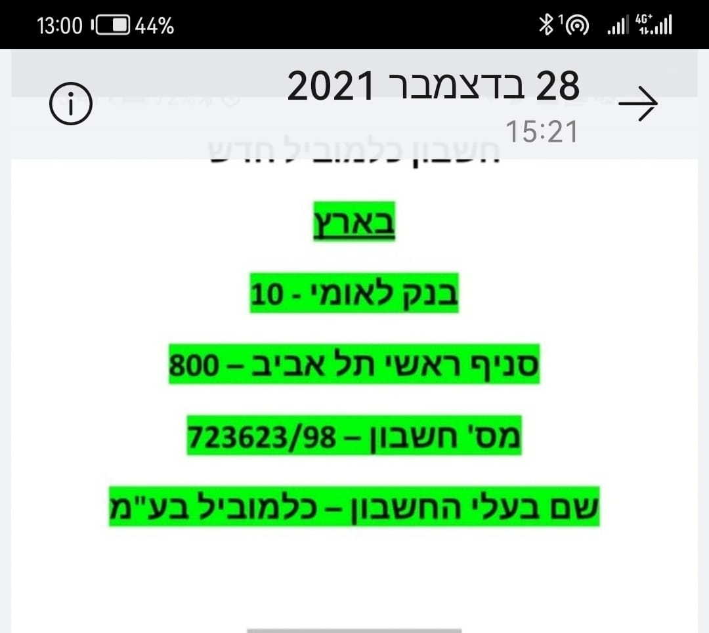
לעיונכם וטיפולכם בביצוע העברה בהקדם האפשרי אודה.

בכבוד רב ובב"ח,
אריאל פרייברג, עו"ד

